职业卫生技术报告相关信息公示表
用人单位名称 | 乐清悦迪新能源汽车销售服务有限公司
用人单位地址 | 浙江省温州市乐清市柳市镇柳乐路2333号
用人单位联系人 | 王茜佩
技术服务项目组人员 | 王健垚、李一正、倪晓林、王春云等
现场调查人员 | 王健垚、李一正
现场采样/检测人员 | 王健垚、李一正
用人单位陪同人 | 王茜佩
采样/检测时间 | 2022年10月18日
报告出具日期 | 2022年11月04日
现场调查、现场采样/检测的图像影像资料 | 详见附件
注：《职业卫生技术服务机构管理办法》第三十一条规定：职业卫生技术服务机构应当自出具职业卫生技术报告之日起二十个工作日内，在本单位网站上公开技术报告相关信息。

用人单位名称 | 乐清悦迪新能源汽车销售服务有限公司 |  | 拍照日期 | 2022.10.18
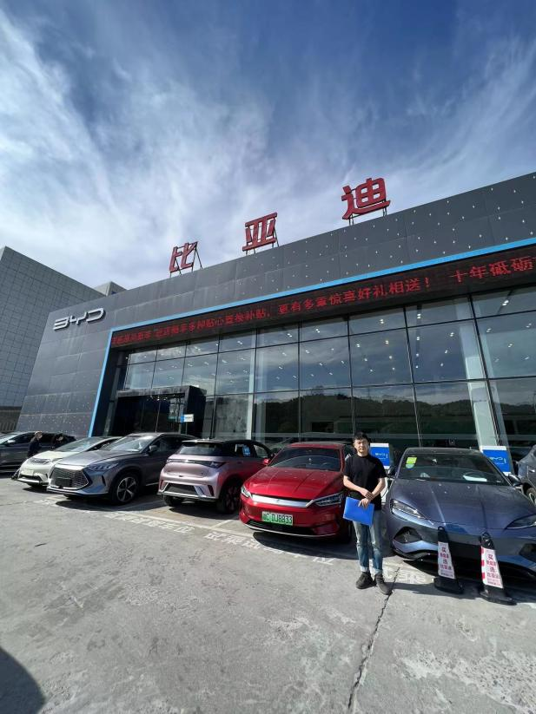 |  | 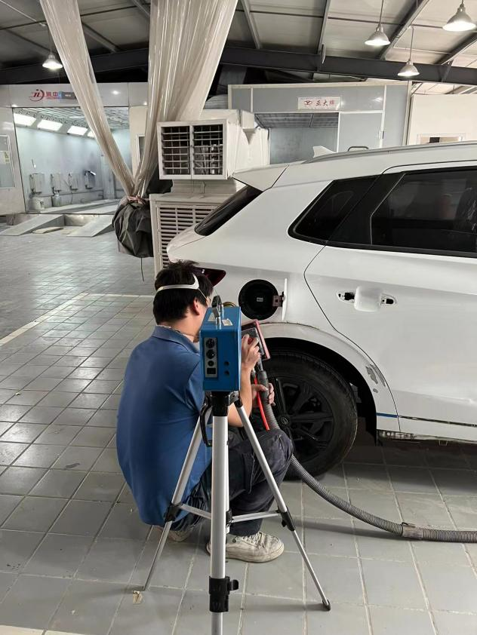
企业大门处 |  | 钣金区打磨岗位
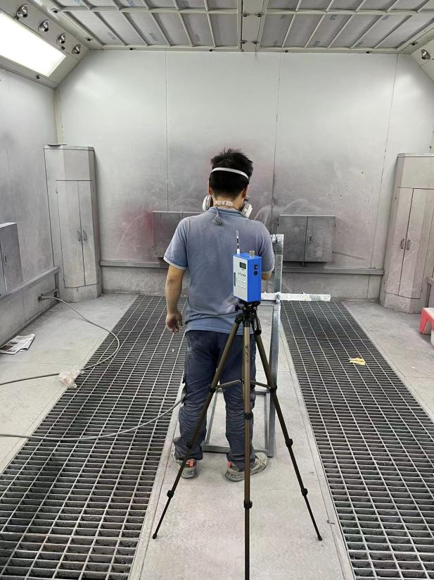 |  | 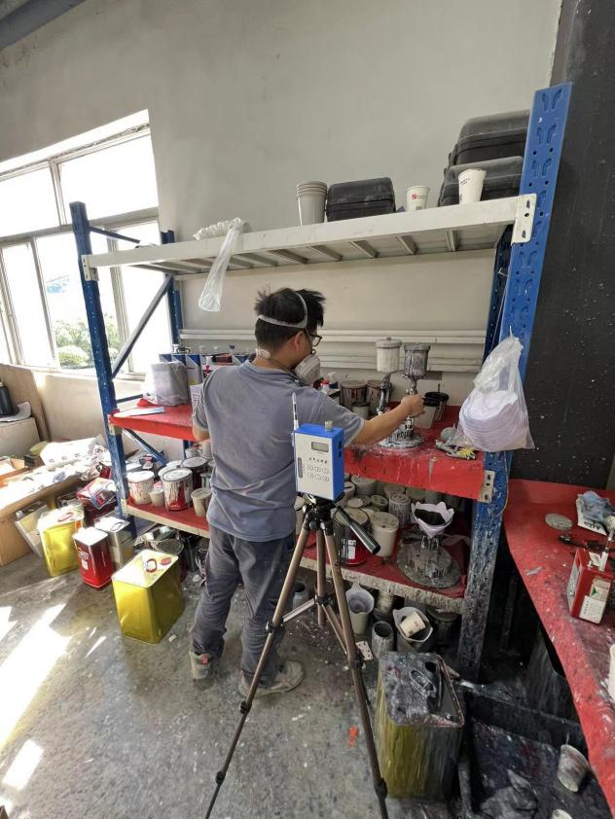
烤漆房喷漆岗位 |  | 调漆房调漆岗位
技术服务过程影像记录

